Российская Федерация  Калужская область  Администрация города Обнинск  МБУ «Учебно-методический центр» города Обнинск  249035, г. Обнинск, пр. Ленина, 125,  тел./факс (48439) 5-77-89  e-mail: uchmcenter@yandex.ru  25 марта 2020 год № 73 | Руководителям образовательных организаций города Обнинск
О методических рекомендациях

Уважаемые руководители!

Методические рекомендации разработаны в соответствии с Федеральным законом от 29 декабря 2012 г. № 273-ФЗ «Об образовании в Российской Федерации» в целях оказания методической помощи при реализации образовательных программ начального общего, основного общего, среднего общего образования, образовательных программ среднего профессионального образования и дополнительных общеобразовательных программ с применением электронного обучения и дистанционных образовательных технологий.
Предлагаемые методические рекомендации содержат следующие разделы:
I. Примерная модель реализации образовательных программ начального общего, основного общего, среднего общего образования, а также дополнительных общеобразовательных программ с применением электронного обучения и дистанционных образовательных технологий.
II. Рекомендации по реализации программ среднего профессионального образования с применением электронного обучения и дистанционных образовательных технологий.
III. Примерная модель реализации образовательных программ среднего профессионального образования с применением электронного обучения и дистанционных образовательных технологий.
IV. Особенности реализации учебной и производственной практик при реализации программ среднего профессионального образования с применением электронного обучения и дистанционных образовательных технологий.
Более подробную информацию смотрите в приложении.
Приложение: в 2-х файлах.

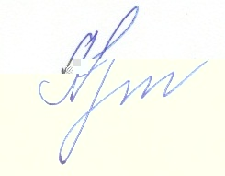
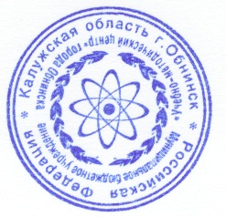
Директор МБУ «УМЦ» С.О. Авилкина

Исполнитель:
ФИО (полностью) Сволоковская Ирина Викторовна
тел. (код города) 8(484) 39 38991

